Cambio climático

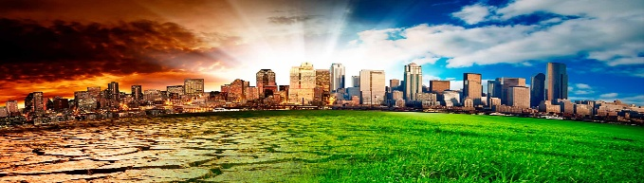

3:escribe el siguiente texto
temperatura
El cambio cli matico se refiere del cambio
A largo plazo de la temperatura
Los patrones climático Esta cambios
Pueden ser naturales debido a variación
En la actividad solar o

